Міністерство освіти і науки України
Львівський національний університет імені Івана Франка
Кафедра радіофізики та комп'ютерних технологій

Звіт
про виконання
лабораторної роботи № 13
" Проектування цифрових пристроїв комбінованого типу на мові VHDL в САПР Quartus II "

Виконала
студентка групи ФЕІ - 41
Литвин Віра

Перевірив
доц. Рабик В.Г.

Львів - 2013
Мета роботи: вивчення мови VHDL та набуття практичних навиків по проектуванні цифрових пристроїв з її використанням; реалізація принципових
схем цифрових пристроїв в САПР QUARTUS II; експериментальна перевірка їх роботи на ПЛІС FPGA Cyclone III лабораторного стенду DE0.

1. З допомогою САПР Quartus II реалізуємо чотирирозрядний суматорна мові VHDL.
Створюємо новий проект і створюємо файл з розширення vhd де записуємо код чотирирозрядного суматора.

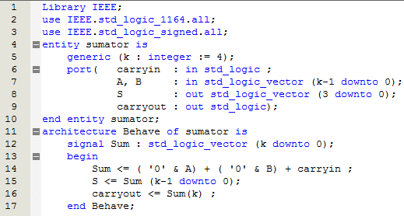

Втавляємо модуль на робоче поле і підключаємо входи і виходи.
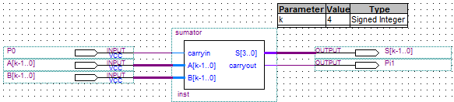
Проводимо моделювання в часовій області.
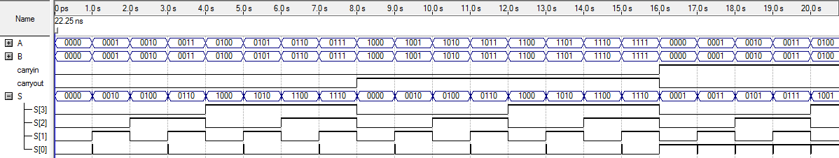
2. З допомогою САПР Quartus II реалізуємо чотирирозрядний cубтрактор на мові VHDL.
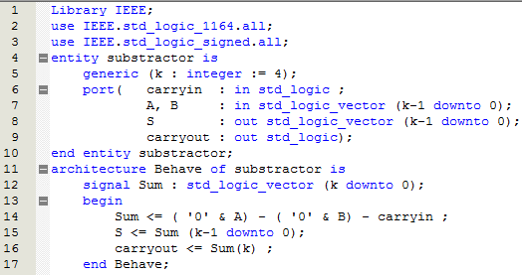
Підключаємо входи і виходи.
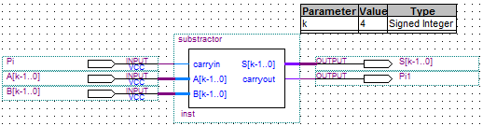
Проводимо моделювання в часовій області.
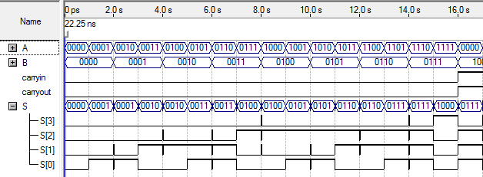
3. З допомогою САПР Quartus II реалізуємо чотири розрядний перемножувач на мові VHDL.
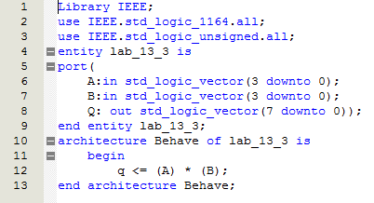
Підключаємо входи і виходи і називаємо їх як показано на рисунку.
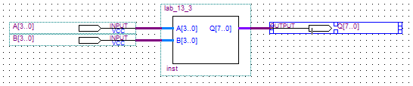
Під’єднюємо вказані на рисунку піни.
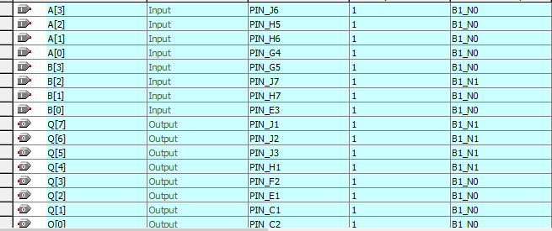
Проводимо меделювання в часовій області і перевіряємо роботу перемножувача.
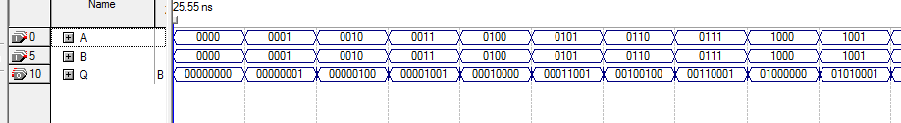

4. З допомогою САПР Quartus II реалізуємо чотирирозрядний пристрій цілочисельного ділення на мові VHDL.
Код на VHDL мові
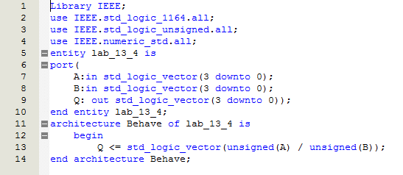
Підключаємо входи і виходи як на рисунку.
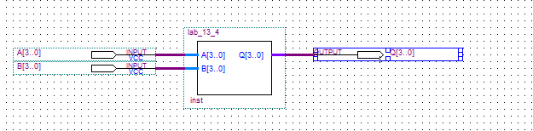
Проводимо моделювання в часовій області.
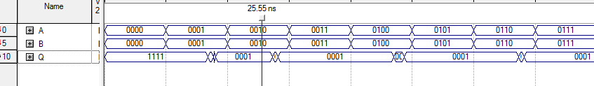
4. З допомогою САПР Quartus II реалізуємонайпростіший АЛПнамові VHDL.
Пишемо код на мові VHDL на рисунку.
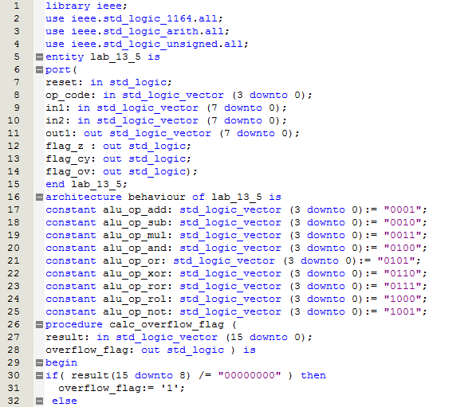
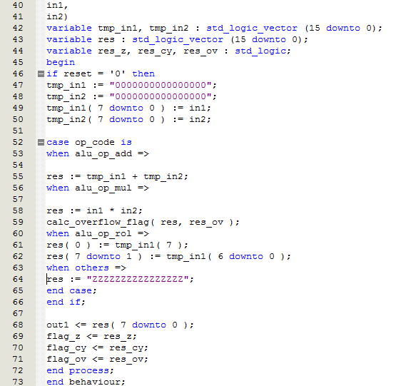
Підключаємо відповідні входи і виходи.
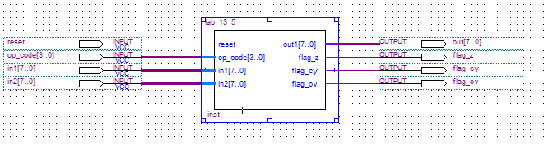
Проводимо моделювання в часових діаграмах.
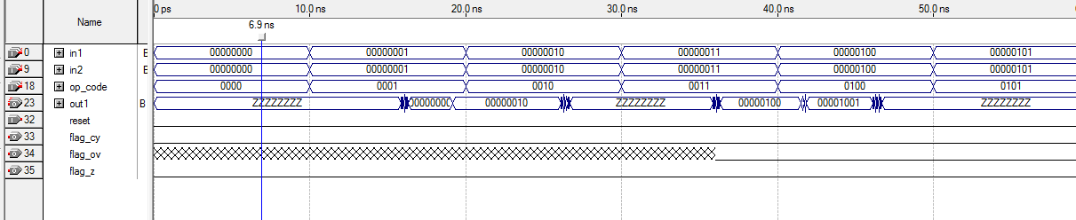

Висновки:
під час виконання даної роботи було розроблено на мові VHDL код для чотирирозрядного суматора, субтрактора, перемножувача, цілочисельного ділення та АЛП таперевірено їхню роботу провівши моделювання в часовій області.

